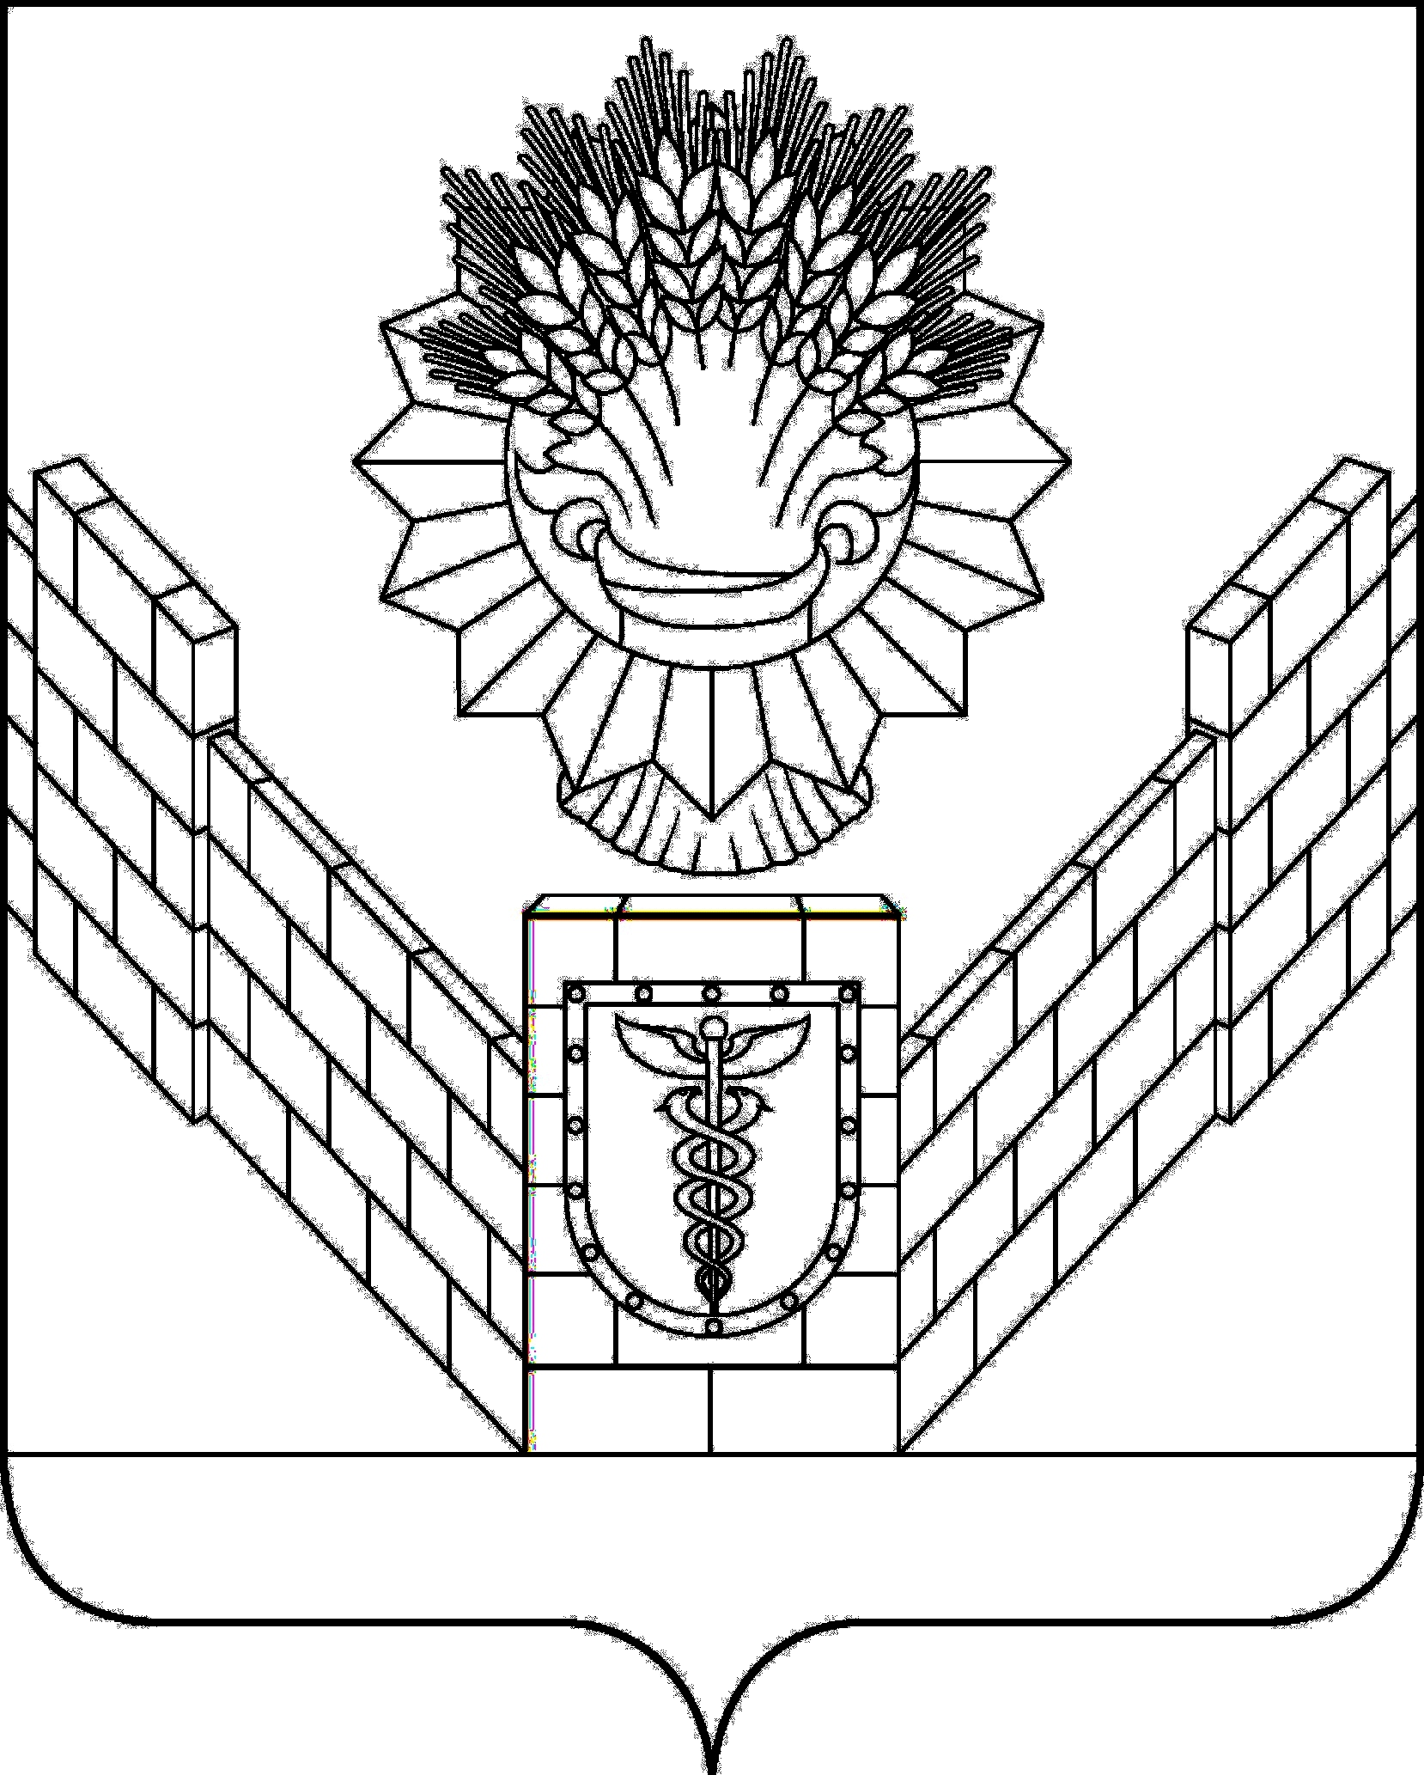
СОВЕТ
ТБИЛИССКОГО СЕЛЬСКОГО ПОСЕЛЕНИЯ
ТБИЛИССКОГО РАЙОНА

РЕШЕНИЕ
от 26 января 2018 года № 319
ст-ца Тбилисская

О внесении изменений в решение Совета Тбилисского сельского поселения Тбилисского района от 02 сентября 2009 года № 699 «Об утверждении Положения о размере должностных окладов, окладов за классный чин муниципальных служащих администрации Тбилисского сельского поселения Тбилисского района, иных дополнительных выплат
и порядка их осуществления»

Руководствуясь статьей 15 Решения Совета Тбилисского сельского поселения от 25 декабря 2017 года № 306 «О бюджете Тбилисского сельского поселения Тбилисского района на 2018 год», статьей 26 устава Тбилисского сельского поселения Тбилисского района, Совет Тбилисского сельского поселения Тбилисского района р е ш и л:
    - Внести изменения в пункт 1.1. раздела 1 Положения о размере должностных окладов, окладов за классный чин муниципальных служащих администрации Тбилисского сельского поселения Тбилисского района, иных дополнительных выплат и порядка их осуществления, утвержденного решением Совета Тбилисского сельского поселения Тбилисского района от 02 сентября 2009 года № 699 изложив первую таблицу в новой редакции:

Наименование должности | Размер месячного должностного оклада (рублей)
1 | 2
Заместитель главы | 6729
Начальник отдела | 6399
Заместитель начальника отдела | 6004
    - Решение вступает в силу со дня его подписания и действует на правоотношения, возникшие с 01 января 2018 года.

Председатель Совета Тбилисского сельского
поселения Тбилисского района В.В. Соломахин

Глава Тбилисского сельского
поселения Тбилисского района В.А. Чвикалов

